На севере столицы сотрудники ГИБДД помогли автоледи заменить спущенное колесо
17.06.2021
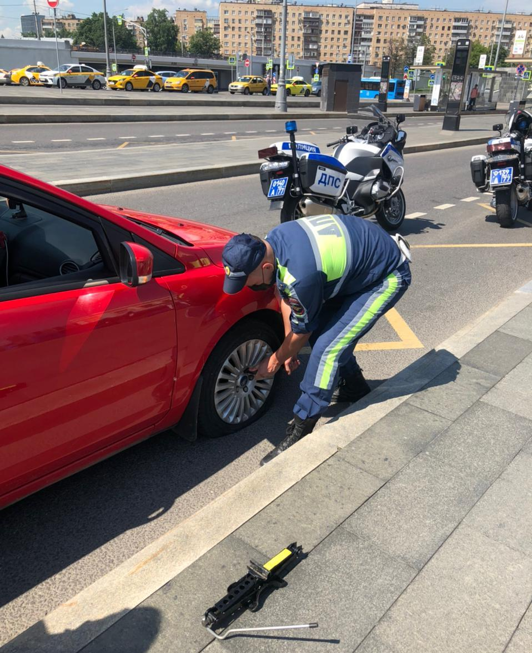
Во время несения службы, проезжая мимо площади Савеловского вокзала, инспекторы Отдельного батальона ДПС ГИБДД УВД по САО старший лейтенант полиции Василий Боронин и старший лейтенант полиции Дмитрий Климаков обратили внимание на припаркованный неподалеку автомобиль Форд Фокус. Подъехав к транспортному средству, дорожные полицейские выяснили, что у машины спущено переднее правое колесо. Женщина пояснила, что своими силами не может устранить неисправность.
Инспекторы ДПС помогли автоледи поменять колесо и она смогла безопасно продолжить свой путь.
Женщина-водитель поблагодарила сотрудников дорожно-патрульной службы за помощь и неравнодушие к участникам дорожного движения, а инспекторы пожелали водителю счастливого пути.
Пресс-служба УВД по САО
(495) 601-03-29

Адрес страницы: http://begovoy.mos.ru/safety/atc-cao-reports/detail/10039093.html
Управа района Беговой города Москвы

